基于 FPGA 的具身智能机器人
实时感知与自主控制系统设计
ACG720 系列 FPGA + RK3588 边缘 AI 协同实现方案
场景驱动 · 实时安全 · 分级自治 · 可验证交付
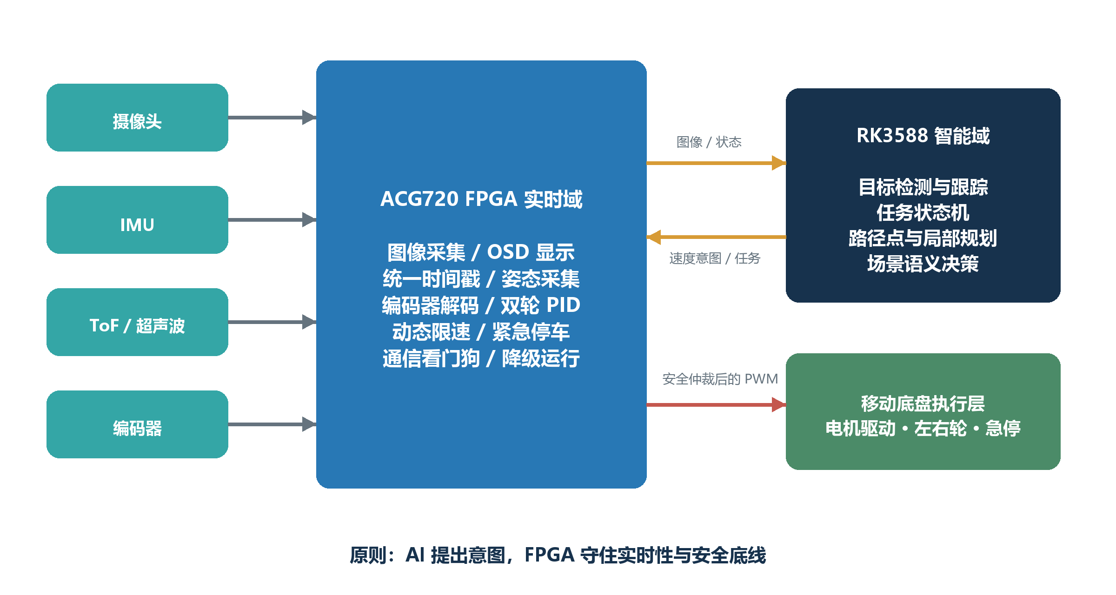
图 1 系统总体架构与控制权边界
参赛方向 | FPGA 实时感知与控制 / 具身智能
核心平台 | 小梅哥 ACG720 系列 FPGA 开发板、RK3588
方案定位 | 以完整任务场景呈现创新，以确定性控制保障可行性

方案摘要
一句话方案
机器人以 ACG720 FPGA 建立毫秒级感知、闭环控制与安全避障底座，以 RK3588 完成视觉理解、目标搜索和任务规划；创新不依赖单一算法指标，而通过可连续演示的园区巡检、应急通行、物资搜索和人员伴随任务体现。

本方案选择差速移动底盘作为具身载体。FPGA 直接接入摄像头、IMU、编码器和距离传感器，完成图像显示、姿态采集、左右轮闭环、动态限速、停车与通信失效保护；RK3588 使用 NPU 运行轻量目标检测与跟踪模型，维护任务状态机并生成速度意图。控制权始终由 FPGA 安全仲裁，保证高级智能失效时机器人仍可控、可停、可恢复。
评分项 | 方案响应 | 可展示证据
FPGA 实时感知与控制 40% | 采集、时间戳、编码器、PID、PWM、避障均在 FPGA | 延迟曲线、波形、OSD、断链停车
系统稳定性 25% | 看门狗、指令有效期、分级降级、电源隔离 | 连续运行与故障注入测试
自主导航 20% | 路径点导航 + 局部绕障 + 任务恢复 | 起终点、封路、重规划演示
创新设计 10% | 任务场景组合与角色切换 | 四场景连续任务剧本
AI 扩展 5% | 目标识别、跟踪、搜索与安全靠近 | 红色水瓶 / 指定人员任务

1. 设计目标与边界

1.1 建设目标
- 完成摄像头采集与实时显示，并在画面上叠加姿态、距离、速度和任务状态。
- 实现前进、后退、转向、定点旋转和编码器闭环控制。
- 实现障碍检测、自动减速、自动停车和自主绕障。
- 实现指定场景内起点到终点、路径点导航和受阻后的任务恢复。
- 利用 RK3588 完成目标检测、目标跟踪、指定目标搜索和语义化任务执行。
- 以可复现实验数据证明实时性、稳定性和故障情况下的安全性。

1.2 设计原则
原则 | 工程解释
快慢环分离 | FPGA 执行 1 kHz 级快环，RK3588 执行 10～30 Hz 的感知与规划慢环。
安全权高于任务权 | 任何 AI 指令均需通过 FPGA 的距离、速度、通信和模式互锁。
先闭环再智能 | 先完成无 RK3588 的基础任务，再逐步叠加视觉与语义任务。
场景可复现 | 创新任务使用可布置、可计时、可统计成功率的标准赛场元素。
接口可替换 | 针对 ACG720 不同子型号，用 DVP/MIPI、HDMI/LCD、网口/UART 的适配层隔离差异。

2. 总体系统设计
图 2 FPGA 实时域、RK3588 智能域和底盘执行域

2.1 FPGA 实时域
FPGA 承担所有与确定性响应有关的功能，包括摄像头时序接收、显示链路、传感器硬件时间戳、编码器正交解码、电机 PWM、左右轮速度 PID、紧急距离判断、动态速度上限、通信看门狗和故障状态机。软核 CPU 用于参数管理、低频协议解析、姿态融合和人机交互，不承担最紧急的停车链路。

2.2 RK3588 智能域
RK3588 运行 Linux 与 RKNN 推理环境，完成目标检测、目标跟踪、任务状态机、局部路径规划和日志可视化。它向 FPGA 下发带序号、时间戳和有效期的线速度/角速度意图，而非直接控制 PWM。

2.3 控制周期建议
功能 | 执行平台 | 建议周期/帧率 | 说明
PWM 与电流保护 | FPGA 逻辑 | 10～20 kHz | 稳定驱动，硬件互锁
编码器解码 | FPGA 逻辑 | 连续计数 | 四倍频、方向与异常跳变检测
速度闭环 | FPGA 逻辑 | 500 Hz～1 kHz | 左右轮独立 PI/PID
IMU 姿态更新 | FPGA + 软核 | 100～500 Hz | 采集硬件化、融合软件化
距离安全判断 | FPGA 逻辑 | 50～200 Hz | 独立于 Linux
目标检测 | RK3588 NPU | 15～30 FPS | YOLO 轻量模型
任务与规划 | RK3588 | 10～20 Hz | 生成速度意图

3. 硬件实现方案

3.1 机器人本体与传感器
模块 | 推荐器件/形式 | 用途与选型理由
底盘 | 两轮差速 + 万向轮 | 运动学简单，易完成定点旋转和闭环标定
电机 | 带 AB 相编码器减速电机 | 提供速度与里程反馈
驱动 | 按堵转电流选 TB6612/BTS7960 等 | 驱动电流留 1.5 倍余量
摄像头 | 优先 OV5640 DVP | 接口透明、参考工程多；MIPI 需确认板卡 IP
IMU | ICM42688 或 BMI088 | SPI 高速采集、动态性能较好
近距感知 | 前左/中/右 3 个 ToF | 判断障碍方向，支持绕行决策
冗余感知 | 前后超声波或侧向 ToF | 弥补材料反射与盲区
AI 平台 | RK3588 8 GB 及以上 | NPU 推理、Linux 导航与日志
通信 | 千兆以太网 + UART 备用 | 图像/状态走 UDP，调试与救援走串口

3.2 ACG720 板卡适配核对
选型前置条件
ACG720 系列可能存在 FPGA 型号与外设组合差异。下单和画扩展板前，必须以具体子型号原理图为准确认摄像头接口、显示接口、DDR、千兆 PHY、IO Bank 电压、可用 PLL/DSP/BRAM、软核支持及相关 IP 授权。

- 若有成熟 DVP + HDMI 参考工程，优先使用；若只有 MIPI，应先验证 D-PHY 与接收 IP。
- 若片上 RAM 不足以缓存整帧，使用板载 DDR 双帧缓冲，或采用行缓存直通显示。
- 若无千兆网口，图像可直接接 RK3588 摄像头接口，FPGA 仅发送状态；控制链路改用 SPI/UART/CAN。
- 所有电机和外部模块先确认 IO 电平，编码器输入增加施密特整形与必要的电平转换。

3.3 电源与安全
电池输出分别进入电机电源、FPGA 稳压支路和 RK3588 独立稳压支路，三者共地但分区布线。电机端增加续流、滤波和保险，逻辑电源避免与电机瞬态电流共享细线。物理急停应直接作用于电机使能，不能只依赖软件。

4. FPGA 详细设计

4.1 模块划分
IP/模块 | 输入 | 输出 | 关键点
camera_rx | PCLK/VSYNC/HREF/DATA | 像素流 | 时序校验、丢帧计数
video_pipe | 像素流 | 显示流/AI流 | 颜色转换、缩放、OSD、双缓冲
sensor_hub | SPI/I²C/测距回波 | 统一状态 | 统一计时基准与数据新鲜度
quad_decoder | 左右 A/B 相 | 计数/方向/速度 | 四倍频和非法跳变
motion_ctrl | 目标轮速/反馈 | PWM/方向 | 1 kHz PI/PID、抗积分饱和
safety_guard | 距离/速度/通信 | 安全速度上限 | 动态制动距离、紧急覆盖
link_engine | MAC/UART 数据 | 命令与遥测 | CRC、序号、TTL、看门狗
softcore_app | 寄存器/中断 | 参数/模式/姿态 | 低频管理，不占紧急链路

4.2 摄像头采集与显示
摄像头输出优先采用 640×480、RGB565 或 YUV422。采集模块生成 AXI-Stream 风格像素流，经颜色转换和行缓存进入显示控制器；需要跨时钟域时使用异步 FIFO。若使用 DDR，采用 ping-pong 双帧缓冲隔离摄像头和显示时钟。OSD 叠加当前模式、姿态角、左右轮速、最近障碍距离、AI 目标框、通信状态和故障码。

4.3 姿态、里程与运动闭环
IMU 使用 SPI 周期采样，FPGA 在数据就绪沿记录统一时间戳。软核先用互补滤波得到 roll/pitch/yaw；导航阶段再由 RK3588 将编码器里程计与 yaw 融合。左右轮速度由固定周期计数差计算，低速时可切换为脉冲周期测量。速度 PI/PID 输出经过死区补偿、斜坡限速和饱和约束后驱动 PWM。
定点旋转：
- 上层给出目标相对角度，软核或 RK3588 计算目标 yaw。
- 角度环生成角速度目标，再映射为左右轮等幅反向速度。
- 以 IMU yaw 为主反馈，编码器差分角作为短时辅助。
- 角度误差小于 2°且轮速接近零并保持 200 ms，判定动作完成。

4.4 实时避障与速度仲裁
安全模块根据车速计算动态停车距离，而不是仅使用固定阈值：安全边界由基础余量、感知与控制延迟对应距离、制动距离三部分构成。前方距离进入预警区时线性降低最大速度，进入停车区时平滑制动，进入紧急区或传感器多源确认时覆盖全部上层指令。
状态 | 典型条件 | FPGA 动作
正常 | 距离大于动态减速边界 | 执行上层速度意图
预警 | 进入减速区 | 按剩余距离降低速度上限
危险 | 进入停车区 | 受控减速到零，保持转向可选
紧急 | 过近、突发碰撞风险或急停 | 立即置零并关闭电机使能

5. RK3588 智能软件

5.1 软件栈
层级 | 主要模块 | 输出
接入层 | UDP 图像/状态接收、时钟对齐、日志 | 同步帧与机器人状态
感知层 | YOLO 轻量检测、ByteTrack/卡尔曼跟踪、颜色复核 | 目标类别、框、轨迹、置信度
定位层 | 编码器 + IMU 融合、可选视觉标志校正 | x、y、yaw、速度
规划层 | 路径点管理、VFH/DWA 局部避障 | 期望 v、ω
任务层 | 巡检、封路、搜索、跟随状态机 | 任务阶段与行为模式
管理层 | 参数、录像、故障记录、可视化 | 测试证据和复盘数据

5.2 AI 与目标行为
首版模型建议使用 YOLOv8n/YOLO11n，经 RKNN 工具链量化部署到 RK3588 NPU。训练类别控制在人员、红色水瓶和比赛指定物体等少量目标，优先保证现场光照与角度下的稳定性。目标连续多帧超过阈值后才进入行为状态，短时丢失使用跟踪器预测，长时丢失则停止前进并执行扇形搜索。

5.3 通信协议
方向 | 字段 | 保护机制
RK3588 → FPGA | 版本、序号、时间戳、模式、v、ω、任务号、TTL、CRC | 越序/过期/CRC 错误丢弃，超时自动停车
FPGA → RK3588 | 时间戳、姿态、轮速、里程、距离、安全等级、电压、故障码 | 固定周期上报，关键故障立即上报
FPGA → RK3588 | 低分辨率图像或 ROI | 分片序号、帧号、丢包统计；控制报文优先

6. 场景驱动的创新任务设计
本方案把创新性放在机器人如何理解并完成任务，而不是仅强调硬件流水线或单项算法。四个场景共享底层能力，却具有不同任务目标、异常情况和完成判据，能够直观体现具身智能的感知－决策－行动闭环。
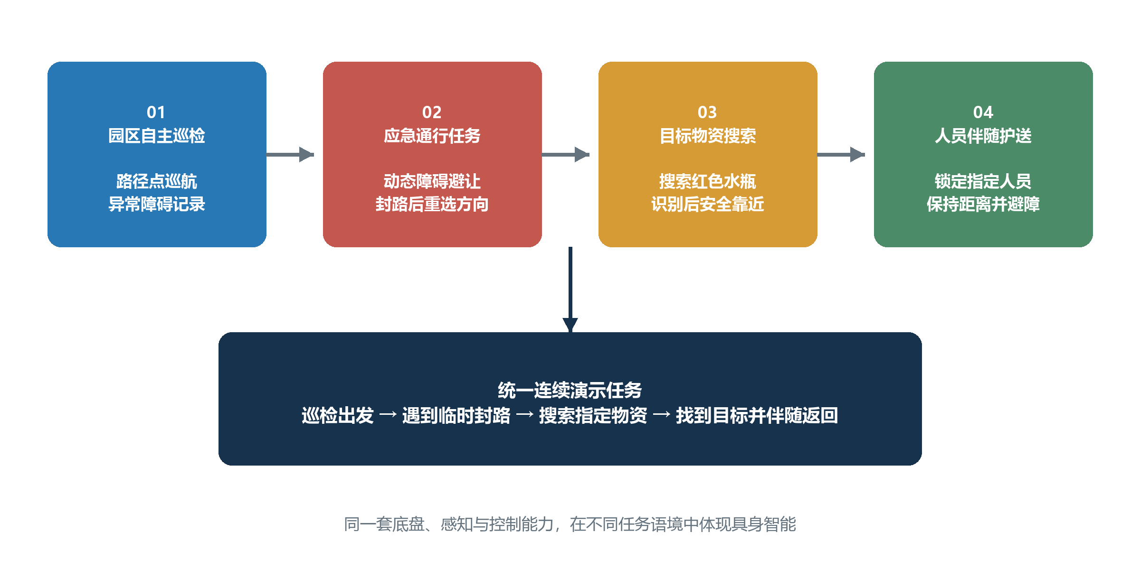
图 3 四类创新场景及其连续任务关系

6.1 场景一：园区自主巡检
机器人模拟实验室、仓储区或园区走廊巡检员，按 P0～P5 路径点完成巡航，同时在视频上标记通道障碍、人员和指定物品。若路线上出现可绕行障碍，局部规划后回归原路径；若通道完全封闭，记录事件并前往备用路径点。
任务输入 | 关键行为 | 完成判据 | 现场亮点
巡检路线与关键点 | 定点旋转观察、路径点停靠、异常标记 | 完成全部必达点并返回 | 一条路线展示全部基础任务

6.2 场景二：应急通行与动态封路
在机器人巡检过程中，工作人员临时放置纸箱或横向移动障碍模拟通道封锁。机器人先由 FPGA 立即减速/停车，再由 RK3588 判断左右可通行空间：局部可通行时绕障，完全封闭时退回上一个安全点并选择备用路线。这个场景把‘实时安全’与‘任务恢复’放在同一条链路中。
- 突发障碍由 FPGA 在 50 ms 目标时间内进入减速或停车状态。
- 障碍静止后，机器人选择更宽一侧通过，并保持侧向安全距离。
- 封路解除后可选择继续备用路线或重新加入原路线。
- 评测记录首次响应时间、最小障碍距离、绕行时间和任务恢复率。

6.3 场景三：指定物资搜索与安全靠近
任务指令为‘在巡检区域寻找红色水瓶并移动到其附近’。机器人依次前往候选搜索点，在每个搜索点原地旋转扫描；RK3588 检测并确认目标后进入视觉伺服，FPGA 继续执行距离安全约束。到达预设距离后停车、鸣响提示并在画面冻结目标框和结果。
阶段 | 机器人行为 | 异常处理
搜索 | 路径点间移动并在观察点扇形扫描 | 超时后进入下一候选区域
确认 | 连续多帧检测 + 颜色复核 | 低置信度不改变任务状态
接近 | 图像中心控制转向，目标尺度/ToF控制速度 | 目标丢失立即停止前进并重新扫描
到达 | 保持 40～60 cm 安全距离 | ToF 优先于视觉距离，禁止继续逼近

6.4 场景四：人员伴随与物资护送
机器人锁定穿指定颜色背心或携带识别牌的人员，以 1.0～1.5 m 距离伴随移动。人员停下时机器人停车；有人横穿或前方出现障碍时先保证安全，再恢复对原目标的跟踪。该任务强调‘目标身份保持’与‘安全优先’，能比单纯目标框展示更直观地体现视觉结果驱动运动。
可控演示边界
为保证比赛可重复性，人员伴随采用指定服装/识别牌，不做人脸身份识别；行走速度限制在低速，始终保留物理急停和 FPGA 安全距离。

6.5 综合连续任务剧本
序号 | 现场事件 | 机器人响应 | 对应得分能力
1 | 从起点接收巡检任务 | 沿路径点出发，屏幕显示姿态/轮速/距离 | 多传感器、闭环控制
2 | 工作人员临时放置障碍 | FPGA 减速停车，RK3588 选择绕行 | 实时避障、自主导航
3 | 通道被完全封闭 | 退回安全点并切换备用路径 | 任务恢复、场景决策
4 | 下发寻找红色水瓶 | 扫描候选区域，识别并安全靠近 | 目标识别、智能执行
5 | 操作员带目标离开 | 切换人员伴随，避开横穿障碍 | 目标跟随、具身交互
6 | 断开 RK3588 通信 | FPGA 低速停车并显示降级等级 | 系统稳定性、创新点 5

7. 保留创新点：分级降级运行
分级降级运行是场景创新能够稳定呈现的基础。系统不把‘正常/故障’视为二元状态，而是依据摄像头、AI 链路、距离传感器和控制链路健康度逐级收敛能力。降级切换必须在 FPGA 留有最终实现路径，并通过 OSD 明确显示当前等级。
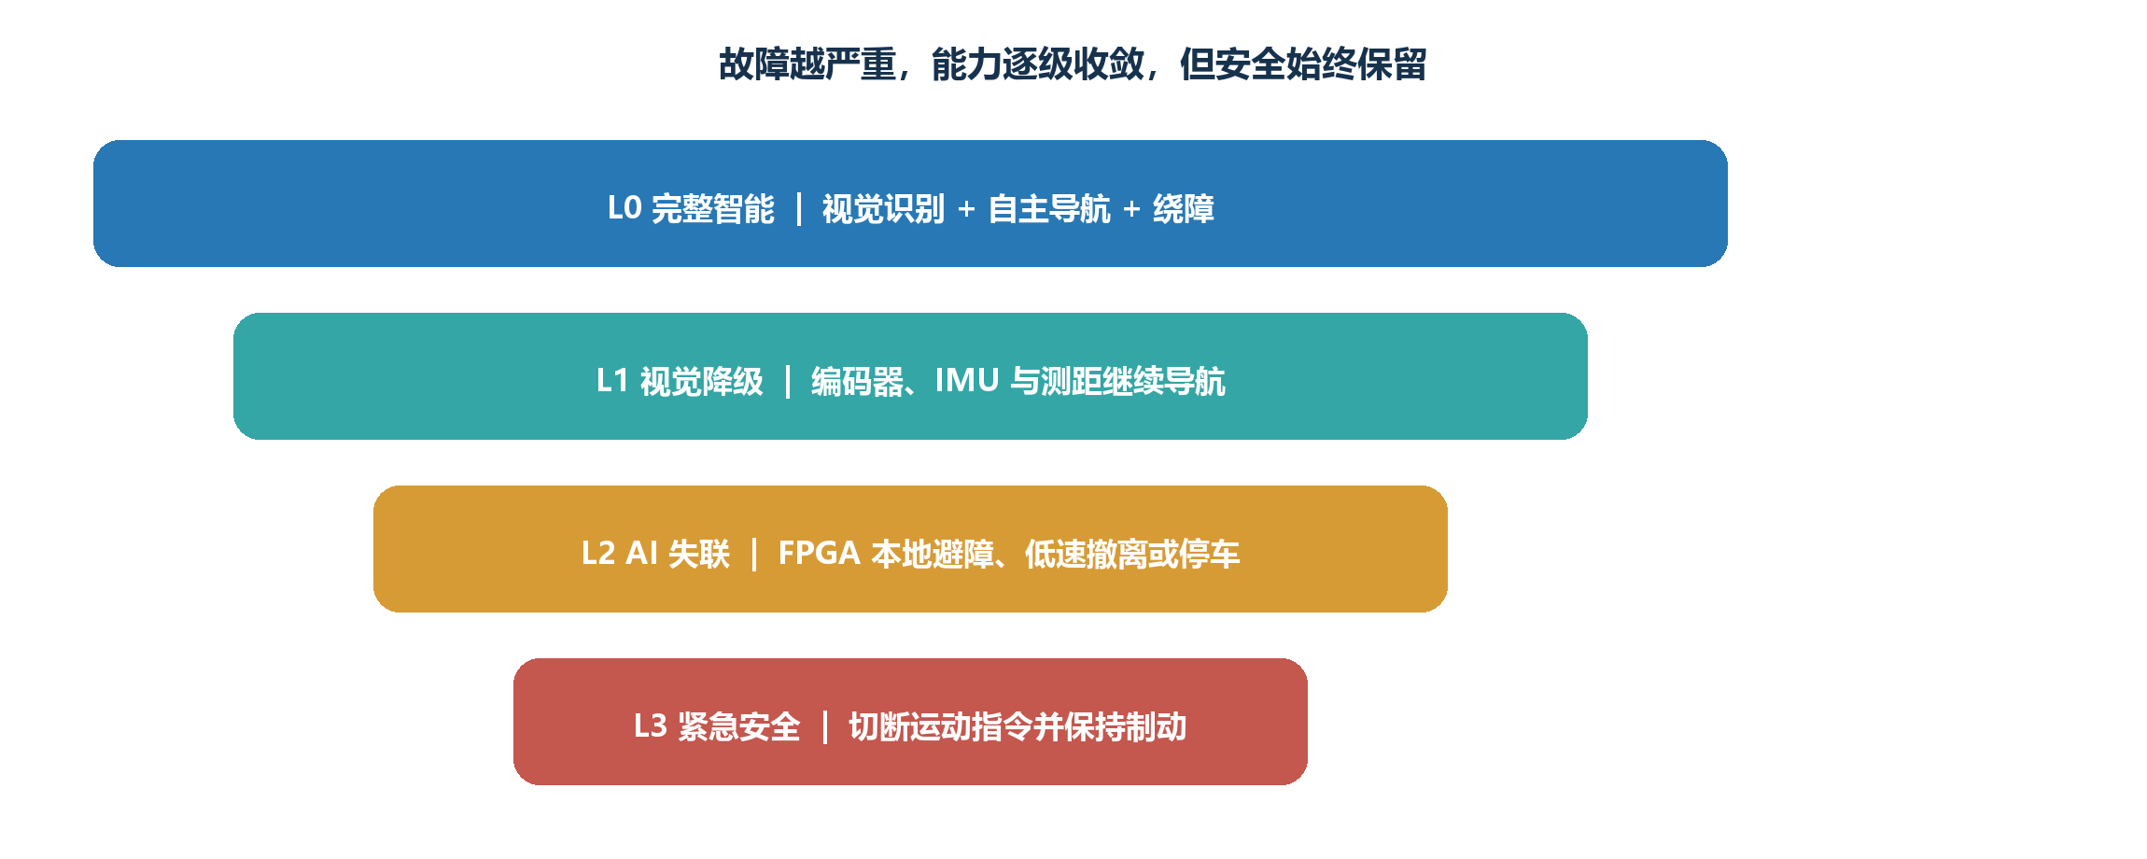
图 4 能力逐级收敛的降级策略
等级 | 触发示例 | 保留能力 | 退出条件
L0 完整智能 | 全部模块健康 | 四类场景全部能力 | 持续健康
L1 视觉降级 | 摄像头超时/推理失效 | 里程计导航、测距避障、返回安全点 | 视觉连续稳定若干秒
L2 AI 失联 | 控制帧超过 100 ms 未更新 | FPGA 本地减速、停车或低速撤离 | 重新握手且人工/状态机确认
L3 紧急安全 | 急停、过近、驱动故障 | 电机禁止、故障保持与上报 | 排障并重新使能

8. 自主导航与任务状态机

8.1 定位与导航路线
基础版本使用编码器里程计与 IMU yaw 融合，以路径点方式完成导航，不把完整 SLAM 作为首要依赖。每个路径点包含位置、允许误差、到点动作和备用节点；局部障碍由 VFH 或简化 DWA 生成临时 v、ω。资源允许后可增加 AprilTag/二维码地标校正累积误差，形成‘里程计连续定位 + 稀疏视觉重定位’。

8.2 总任务状态机
状态 | 进入条件 | 动作 | 退出条件
IDLE | 上电/任务完成 | 电机禁止，等待任务 | 收到合法任务
NAVIGATE | 目标路径点有效 | 路径跟踪 + 局部避障 | 到点/阻塞/发现目标
SCAN | 到达观察点 | 原地分段旋转采集 | 确认目标/扫描超时
APPROACH | 目标确认 | 视觉伺服与距离限速 | 到达/丢失/障碍
FOLLOW | 绑定人员目标 | 保持距离并预测轨迹 | 任务结束/目标长时丢失
RECOVER | 封路或定位异常 | 回退安全点、选择备用路线 | 路径恢复/不可恢复
SAFE_STOP | 断链/危险/急停 | 受控停车或切断使能 | 满足恢复条件

9. 关键算法与参数建议
功能 | 首版算法 | 建议参数/策略 | 升级方向
姿态 | 互补滤波 | 陀螺高频 + 加速度低频校正 | 编码器/视觉 EKF
速度控制 | 双轮 PI/PID | 1 kHz、抗饱和、加速度斜坡 | 前馈 + 自适应增益
路径跟踪 | Pure Pursuit | 低速、小前视距离 | 随速度动态前视
局部避障 | 方向间隙/VFH | 三 ToF 判断可通行方向 | 局部栅格 + DWA
目标检测 | YOLO-n + RKNN | INT8、少类别、现场数据增强 | 检测 + 分割
目标跟踪 | 卡尔曼/ByteTrack | 多帧确认、短时预测 | ReID 身份保持
安全停车 | 动态距离阈值 | 基础余量 + 延迟距离 + 制动距离 | 在线制动参数估计

10. 测试、验收与量化指标

10.1 建议指标
指标 | 目标值 | 测试方法
FPGA 感知到控制输出延迟 | ≤ 5 ms | 逻辑分析仪测触发输入至 PWM 变化
速度闭环周期抖动 | 周期 1～2 ms，抖动可忽略 | 片上计数器统计最小/最大周期
避障响应 | ≤ 50 ms | 移动障碍触发与轮速下降录像/波形对齐
通信超时停车 | 100 ms 内触发减速 | 拔网线或停止控制帧
定点旋转误差 | ≤ 3° | 90°/180°各重复 10 次
路径点误差 | ≤ 15 cm | 固定场地重复 10 次
目标搜索成功率 | ≥ 90% | 多位置、多光照重复测试
连续运行 | ≥ 30 min 无失控 | 完整任务循环与温升/电压记录

10.2 故障注入清单
- 停止 RK3588 控制报文，验证 FPGA 自动降级停车。
- 遮挡摄像头或停止视频帧，验证视觉降级和禁止盲目前进。
- 让单个 ToF 输出异常值，验证冗余判断不会无故冲撞或频繁急停。
- 抬起单侧驱动轮或模拟堵转，验证编码器异常与电机故障保护。
- 低电量运行，验证欠压提示、速度限制和安全结束任务。
- 按下物理急停，验证无需软件参与即可切断电机使能。

11. 分阶段实施计划
阶段 | 建议周期 | 核心交付 | 通过门槛
P0 板卡验证 | 第 1～2 周 | 原理图核对、IO/时钟/网口/显示最小工程 | 关键接口均可独立工作
P1 底盘闭环 | 第 3～5 周 | 编码器、PWM、速度 PID、定点旋转 | 基础运动连续稳定
P2 感知安全 | 第 6～8 周 | IMU、ToF、动态减速、急停与 OSD | 无 RK3588 完成任务 1～3
P3 自主导航 | 第 9～11 周 | 里程计融合、路径点、局部绕障 | 完成起终点与封路恢复
P4 AI 场景 | 第 12～14 周 | 目标检测、搜索、靠近、人员伴随 | 四场景分别可演示
P5 集成打磨 | 第 15～17 周 | 连续任务、故障注入、指标报告、答辩素材 | 30 min 稳定运行并可复现

12. 风险与规避
风险 | 影响 | 优先规避措施 | 备选方案
ACG720 接口/型号不匹配 | 摄像头或显示延期 | 最先核对原理图并跑官方例程 | DVP 转接、LCD 替代、图像直连 RK3588
MIPI/DDR 调试复杂 | 视频链路不稳定 | 首版用 DVP 低分辨率和行缓存 | 降低帧率或采用外部视频路径
电机干扰导致复位 | 整机失控/重启 | 分路供电、滤波、接地、保险 | 独立 DC-DC 和隔离通信
里程计漂移 | 路径点误差累积 | 短路径、IMU 融合、定点校准 | AprilTag/二维码地标校正
AI 现场泛化不足 | 目标任务失败 | 现场数据微调、少类别、多帧确认 | 颜色规则作为二次确认
功能过多导致延期 | 基础分丢失 | 以 P0～P5 门槛管理，禁止跳阶段 | 优先巡检 + 水瓶搜索两个主场景

13. 比赛展示与答辩建议

13.1 展示顺序
- 先展示 FPGA OSD：摄像头、姿态角、轮速、距离、模式和故障状态同时可见。
- 再展示运动闭环：直线、后退、90°/180°定点旋转和指定距离停车。
- 连续进入综合任务：巡检、动态障碍、封路恢复、红色水瓶搜索、安全靠近。
- 最后进行可控断链，展示 L0→L2 降级和 FPGA 独立停车，再恢复通信。

13.2 答辩叙事
建议主线
我们不是把 FPGA 当作 RK3588 的外设扩展，也不是把 AI 当作目标框演示。机器人面对真实任务时，RK3588 负责理解‘要做什么’，FPGA 负责保证‘动作及时、稳定且不会失控’，四类场景则证明这套分工能够持续完成任务。

13.3 应准备的证据
证据 | 内容
实时性 | 逻辑分析波形、周期抖动统计、障碍触发至 PWM 变化时间
稳定性 | 30 分钟连续运行、断链/遮挡/传感器异常录像和日志
导航 | 轨迹叠加图、路径点误差、绕障成功率
AI | 不同光照/角度混淆矩阵、帧率、目标搜索成功率
工程 | 接口框图、PCB/线束图、状态机、版本和参数表

14. 最终推荐配置与最小可行版本
最终推荐配置为 ACG720 + DVP 摄像头 + HDMI/LCD 显示 + SPI IMU + 三向 ToF + 双编码器差速底盘 + 千兆以太网 + RK3588。若赛程紧张，最小可行版本应确保 FPGA 独立完成摄像头显示、姿态显示、闭环运动、动态减速、停车和左右绕障；RK3588 只增加‘红色水瓶搜索并安全靠近’一个完整 AI 任务。人员伴随和完整局部地图作为稳定后扩展。
最终方案定位
以 FPGA 构建可独立运行、可量化验证、可故障降级的机器人实时底座；以 RK3588 把识别结果转化为搜索、绕行、靠近和伴随等实际任务。创新由场景产生价值，技术负责把场景可靠地做出来。

